Республика Бурятия
МОУ «Коменская средняя школа»
Прибайкальский район

IX Всероссийский конкурс юношеских учебно-исследовательских работ «Юный архивист»

Тема:
«История Коменской школы»

Автор: Шек Владислава , ученица 10 класса,
Руководитель: Сергеева Галина Валерьевна
учитель истории и обществознания
эл. адрес: galochka_sergeeva_74@mail.ru
телефон: 89247537486
Почтовый адрес: 671285 Республика Бурятия
Прибайкальский район, село

Содержание
Введение
1.Основная часть
2. Руководители школы
3.Учителя школы
Приложения

Введение
Школа.… Какое огромное значение имеет это слово для людей. Впервые в школу человек приходит, будучи ребенком. Здесь для него открывается мир знаний, он формируется как личность. Много школ в нашей огромной стране, но у каждого есть своя, родная школа. Для небольшого села, такого как наша Кома , значение школы особенно велико. Она является не только образовательным учреждением, она – культурный центр.
Целью исследовательской работы является изучение истории становления и развития школы в событиях, фактах, лицах, документах.
Достижение цели обуславливали наше предположение о том, что изучение архивных материалов и организация поисковой работы позволит нам расширить представление о прошлом школы, ее первых учителях и выпускниках для будущих обучающихся. Эта гипотеза стала ведущим ориентиром нашего исследования.
Исходя из поставленной цели, были определены следующие задачи:
- Собрать и проанализировать материал, который имеется в школьном архиве (книги приказов).
2. Провести опрос информаторов.
3. Проследить историю развития школы от начала ее становления до наших дней.
Методы: беседы с выпускниками школы; беседа с учителями пенсионерами; интервью, опрос, анкетирование, информационно-справочная работа c архивными документами школ.
Объектом данного исследования является история Коменской средней школы. Настоящее исследование носит междисциплинарный характер, так как изучаемая проблема находится на пересечении истории, философии, культурологии и психологии.
Приобщение к истории своей малой родины является темой актуальной и неисчерпаемой для каждого человека любого возраста, особенно для молодёжи.
Новизна нашей работы заключается в том, что впервые описывается история нашей школы.
Оформлено приложение, в котором содержится архивный материал (выписки из книг приказов разных лет)
Актуальность моей исследовательской работы заключается в первую очередь с тем, что в этом году наша школа отметит свой юбилей, 120-летие. Во-вторых, каждый ученик должен знать историю школы, в которой учится.
Тема выбрана мной не случайно. Сегодня многие ученики, родители, жители деревни не знают историю родной школы, имена педагогов, которые внесли большой вклад в развитие и становление нашего учебного заведения.
Мне было интересно узнать историю родной школы, и теперь я хочу поведать ее Вам.

1. Основная часть
Страницы жизни школы
Впервые в селе Кома школа была открыта в 1902 году. Это была начальная школа с трехгодичным обучением. Школа размещалась в обыкновенном крестьянском доме, арендованном у местного жителя Усольцева Николая Николаевича. Одним из первых учителей школы был Алексей Николаевич Попов. В школу были записаны не все желающие, так ка места не хватало. В 1903 году для школы построено специальное здание. В 1906 году в школе обучалось26 мальчиков, 14 девочек. Заведующим был священник Григорий Громов, учительницей – дочь казака Параскева Николаевна Чужакина. В школьной библиотеке 250 книг. Девочкам преподается рукоделие. (см. приложение № 1,2).
В 1930 году открылась неполная средняя школа. В эту школу пришла учиться молодежь из большинства сел Прибайкалья: Комы, Острога, Клочнева, поселка бывшего шпалозавода, Бурдуков, Татаурово, Карымска, Ангыра, Турки, Ошурково.
В 1932 году построено новое типовое школьное здание(см. приложение№ 3), в строительстве которого приняли участие жители сел: Кома, Турунтаево, Татаурово, Клочнево. Директором назначен Романовский Евгений Назарович. В этом же году школа преобразована в семилетнюю(см. приложение)
.Из ведомости успеваемости учащихся 7 класса за 1934-1935 учебный год мы узнаем, что велись следующие предметы: русский язык, литература, немецкий язык, история, обществоведение, география, химия, биология, черчение, рисование, пение, технология, труд, алгебра, геометрия, физика, военное дело. Всего в 7 классе в этом году, судя по ведомости, было 44 человека, в 5- 45, а в 6-40 человек (см. приложение № 4,5).
В 1941 году летом при школе открылся пионерский лагерь. Под руководством старшего пионерского вожатого Перевалова дети отдыхают, помогают колхозу. 22 июня в лагере объявлено построение на линейку. С речью выступил директор школы (он же начальник лагеря) Романовский Е.Н.. Лагерь был закрыт. Все чаще пустуют в школе парты, так как не все могли продолжать учебу. Но классы оставались большими (см. приложение № 6). Было очень голодно, собирали колоски, мололи на ручных жерновах. Вопреки голоду, войне, смертям продолжали учиться. Писали сажей, марганцовкой, синькой. Не хватало тетрадей. Писали на старых газетах и книгах между строк. Учебников было очень мало. Ручки делали из деревянных палочек, привязывали к ним ниточкой перья. После школы вместе с учителями и родителями собирали теплые вещи, продукты. Отправляли на фронт вместе с письмами к бойцам. Весной и летом школьники вместе с учителями работали в колхозе, на покосе, пололи вручную хлеб, убирали урожай. В информации Прибайкальского райкома ВКП(б) « О трудовой вахте рабочих и колхозников, об оборонно - массовой работе» читаем: «Учитель Коменской школы, член ВКП(б) Родионов Кирилл Алексеевич организовал прополку и сеноуборку 86 учеников своего села. Мериновы Надя и Аня, Колмакова Надя, Викторова Маруся, Родионова Маруся на прополке дневные нормы выполняют на 130-135 %. Ученики Родионовы Степа и Сережа, Арефьев Павел и Леонов Миша, работая на пахоте, свои нормы выполняют на 130-140%. В каждом звене, бригаде ученики старших классов проводят под руководством агитаторов читки газет. Учитель Родионов К.А. выпустил два номера стенгазеты».
Три бывших директора нашей школы были участниками Великой Отечественной войны: Романовский Е.Н., Горин А.А., Корнаков Н.А. С началом войны ушел на фронт учитель математики Тоглоев Яков Алексеевич. Подростком оказался в плену в Германии, был узником Бухенвальда учитель географии Казарин Владимир Никанорович. Фронтовиком-разведчиком был Родионов Федор Иннокентьевич, после демобилизации работал в нашей школе преподавателем физкультуры и военруком.
Навсегда на поле боя остались наши учителя Козлов Даниил Гаврилович, его брат Богомолов Прокопий Данилович, Локтев Александр Иванович, Богодетолев Петр, Акчурин Казимир Касьянович.
После войны, в 1946 году, открывается вечерняя школа сельской молодежи для юношей и девушек, не имеющих возможности получить образование в годы войны. Это был приказ от 10.10 1946 года № 132. (см приложение № 7). В 1951 году открывается детский дом, дети которого посещали Коменскую семилетнюю школу (см. приложение № 8). Детский дом при Коменской школе существовал до 1963 года, когда по январским приказам № 13 и № 14 1963 года он был переведен в село Турунтаево.(см. приложение № 9)
На основе изучения приказов районного отдела образования можно сказать, что 1961 год был переходным для школы. В приказах этого года Коменская школа называется то семилетней, то восьмилетней. В 1962 году она именуется восьмилетней школой.
Школа растет. В 1967 году в ней числятся 450 человек. По прогнозам в 1967-68 годах в ней будет обучаться 484 человека, в том числе 30 человек будут учиться в 9-х классах. Учитывая контингент учащихся и трудности, связанные с недостатком интернатов и отдаленностью школ друг от друга, исполком аймсовета просит Совет Министров Бурятской АССР реорганизовать восьмилетнюю школу в среднюю (см. приложение № 10).
В декабре 1967 года заказывается проект на строительство нового здания для средней школы. Деньги на проект перечисляет Итанцинский леспромхоз (см. приложение № 11).
В 1969 году состоялся первый выпуск десятилетки (см. приложение № 12). Выпуск 1973 года был последним из старого здания школы. В 1974 году школа переехала в новое кирпичное здание (см. приложение № 13), где занимается и сегодня. Но сегодня к ней прибавились мастерскиеи гараж (построены в 1985 году), теплица, овощехранилище (построено в 1996 году).Школа оборудована в соответствии с современными требованиями, есть 2 интерактивные доски, компьютеры и мультимедийные проекторы в каждом кабинете, кабинет информатики, документ-камеры, телевизоры и видеопроекторы, библиотека с читальным залом. В 2008 году школа стала победителем среди образовательных учреждений, внедряющих инновационные программы развития и выиграла миллион. Школа молодеет, несмотря на почтенный возраст: в 2012 году Коменской школе исполнилось 110 лет!
От истории школы нельзя отделить историю пионерской организации школы.
Спустя 2-3 года после того, как в стране стали появляться первые пионерские отряды, они появились и в Коменской школе. Известно многое об одной из первых пионерок села Колмаковой Дарье Гавриловне.(см. приложение № 14). Родилась в 1916 году. Первый ситцевый красный галстук повязали ей в 1926 году. Дарья Гавриловна после учебы в Ильке (на педагогических курсах) вернулась в родную школу в качестве учительницы начальных классов. К себе в класс учительница брала трудновоспитуемых детей и «выводила их в люди». Работала с детьми всех возрастов.
Первые пионерские отряды, куда поначалу принимали всех желающих, объединяли в свои ряды 8-летних и даже 16-летних учеников. Появились необходимые атрибутыпионерской организации: горн, барабан, галстук.
Пионеры помогали взрослым, занимались уборкой урожая в колхозе, устраивали концерты, привлекали молодежь к спорту, учили тех, кто оставался безграмотным. В годы Великой Отечественной войны ребята работали наравне со взрослыми в колхозе, по вечерам девочки вязали и шили теплые вещи фронтовикам. Дисциплина была суровой. Стыдно было приходить с невыученными уроками, хотя условия для учебы были жесткими (очень много работали, голодали, по вечерам не было света). После войны пионерская организация школы взяла тимуровское шефство над семьями погибших воинов-коменцев и над теми ребятами, которые воспитывались в детском доме.
В 50-е годы появились октябрятские группы при пионерских отрядах. Организаторами всех дел в школе были пионеры-активисты. Было много походов. До сих пор на Харате закопана бутылка, в которой хранится записка-послание пионерам 21 века. Записка хранится под плоским камнем на самой вершине горы. Вожатыми были люди увлеченные, боевые. Среди них – Горина Галина Алексеевна, ныне директор Коменской школы, которая возглавила работу вожатского клуба «РБС»(республика беспокойных сердец).
Самыми активными учащимися, пионерами и комсомольцами, были многие из тех, кто впоследствии стал учителем нашей школы: Шац Б.И., Шац Е.И., Колмакова В.П., Соснина Н.И., Шангина Л.К., Ли Н.П., Родионова Н.М., Шалина О.В., Некипелова В.Н., Судакова Т.А., Костикова Е.Г. С 1966 по 2002 год 17 лучших пионеров побывали во Всесоюзных и Всероссийских пионерских лагерях
В 70-е годы в школе организовывается пионерская агитбригада. Ежемесячно пионеры с концертами выступали перед тружениками колхоза, выезжали на лесоучастки в села Кика и Бурля. В начале 80-х ыл дан старт новому Всесоюзному пионерскому маршруту. Работа пионерской организации проводилась по маршрутам «В страну знаний», «В мире прекрасного», «Моя Родина – СССР», «Имя Ленина на знамени нашем», «В мире природы», «Тимуровцы», «Сильные, ловкие, смелые», «Звездочка». Проводились дружинные и отрядные пионерские сборы, военно-спортивные игры «Зарница» и «Орленок», спортивные соревнования и концерты, трудовые десанты, сбор металлолома и макулатуры, заочные путешествия по ленинским местам и местам боевой славы, КВНы, викторины, конференции и фестивали. Тесной была связь комсомольской организации школы и леспромхоза. Существовала четкая система преемственности октябрята-пионеры-комсомольцы.
В начале 90-х годов комсомол в школе распался, пионерская же организация осталась. Она в настоящее время действует, многое взято из опыта прежних лет. Исключены идеология, нет излишней организованности, формализма. Структура пионерской организации осталась прежней; высший орган пионерии – совет дружины; пионерские отряды (с 5 по 8 класс) со своей символикой (флажок, эмблема), дружинное знамя, горн барабаны.
Немаловажное место в истории школы, жизни ее учителей и выпускников занимает пришкольный участок. Начинался он с того, что в 1952 году из колхоза им. Сталина взяли яблони для школьного сада. Посадками руководил учитель физики Мясников Леонид Афанасьевич. В 1953 году Родионовым Кириллом Алексеевичем заложен питомник тополей. В 1965 году под руководством географа Казарина Владимира Никоноровича построена первая в селе теплица. В ней стали выращивать помидоры. В 1962 году, когда заведующей пришкольным участком была назначена биолог Колмакова Валентина Николаевна, царицей участка стала капуста. С 1975 многие годы руководила участком Баженова Людмила Дмитриевна. На участке поселились цветы, проводились разные опыты. Эстафету приняли Тихоньких Светлана Гавриловна и Козлова Ольга Евгеньевна. Увеличились площади, видовое разнообразие растений, урожай не только реализуется, но и закладывается в овощехранилище, построенное под руководством директора школы Баторовой Галины Алексеевны.
В 1970 году в школе создано звено овощеводов, которое вошло в колхозную бригаду. В 1972 году звено школьников преобразовано в самостоятельную производственную бригаду, специализирующуюся на выращивании кормовой брюквы для Коменской МТФ. В 1973 году бригада впервые высадила рассаду куузику на площади 1,3 га. Работа бригады была четко организована: в ноябре проводилась запись желающих. Избирался бригадир и совет бригады. В разное время бригадирами УПБ были Родионова Наташа, Родионова Света, Колмакова Света, Чинакаева Женя, и др. Работа начиналась с апреля: расставляли парники, ремонтировали рамы, сеяли, проверяли всхожесть семян. В конце апреля засеивали от 80 до 120 парников. Во время высадки рассады в поле выходило от 20 до 80 человек. Заработную плату начисляли согласно отработанного количества часов на посадке, поливке, прополке. В сентябре копали картошку, убирая по 15-20 га, а затем всей школой убирали куузику. Урожай с площади 10 га убирали в 2-3 дня. Самым большим урожаем было 420 центнеров с га, самым маленьким
- 113 центнеров с га. Потом подводили итоги и готовились к слету трудовых бригад, который проводился в селе Турунтаево. В течение многих лет бригада Коменской школы занимала первые места. УПБ была награждена грамотами райкома КСС, райкома ВЛКСМ, министерства образования Бурятии и министерства сельского хозяйства, почетный знаком ЦК ВЛКСМ «Лучший УПБ». Получали грамоты, ценные подарки для школы, грамотами награждались лучшие члены УПБ. В зимние каникулы на заработанные деньги могли поехать в поездку по Советскому Союзу. За годы существования УПБ побывали в Москве, Ленинграде, Волгограде, Ровно, Шушенском, Улан-Удэ, Владивостоке, Омске, Свердловске, Ташкенте. С 90-х годов производственная бригада специализируется на выращивании картофеля, капусты, ремонтных и строительных работах в школе .

Много внеурочного времени в жизни школы посвящалось художественной самодеятельности. Концерты в школе устраивались всегда, и ребята с удовольствием принимали и принимают в них самое активное участие. Сами были организаторами. Так, Гайворонская (теперь Руднева) Люда руководила работой хореографического кружка(1970-1973 годы). Хореографическая группа пользовалась большой популярностью в селе. В нее входили Гайворонская Л., Мамонова Н., Маланова Е., Руднев В., Горин Б., Александрова Т. И другие. Вокальная группа была одной из лучших в районе. Пели в ней Таюрская Л., Суворова А., Родионова Г.
В эти годы организовался вокально-инструментальный ансамбль под руководством Куклина В. и его братьев и сестры, которая была солисткой ансамбля. В школе всегда ставили спектакли. По воспоминаниям Родионова Ивана Федоровича (жителя села Итанца): «…Мы очень любили устраивать спектакли. Это было излюбленным жанром в художественной самодеятельности. Помню, как ставили в колхозном клубе спектакль «Тимур и его команда», хотели играть все. Спектакль пользовался огромным успехом у населения. Этот спектакль был поставлен в 1949 году и сразу тимуровское движение распространилось по нашему селу ..» Спектакли ставили к праздникам страны, по литературным произведениям, к предметным неделям. Под руководством Суворова Владимира Петровича поставили даже детскую музыкальную оперу «Репка». В 60-е годы, когда был построен клуб леспромхоза «Огонек», учащиеся школы постоянно готовили концерты ля населения.
Школа всегда была активной участницей районных смотров художественной самодеятельности, занимала призовые места. Так было в 1972 году(1 место в районе), в 1982 (1 место в районе). Эти две даты 50- и 60-летия со дня рождения Всесоюзной пионерской организации были ознаменованы большой активностью ребят. Каждый третий был участником большого школьного хора. С 90-х годов возникает интерес к фольклору. Образуется фольклорный ансамбль, ансамбль народных инструментов, вокальная группа учащихся, исполняющих народные песни. Руководителем ансамблей на протяжении почти 4 десятков лет был Суворов Владимир Петрович. Его очень любили дети. Двоечников у нег не было и все были поющими. Самые отъявленные хулиганчики пели и играли на разных инструментах, в том числе не деревянных ложках. После Владимира Петровича в течение нескольких лет художественной самодеятельностью руководила Франтенко Светлана Анатольевна. Появились новые танцы и песни, новые солисты, новые костюмы. Известным стал ансамбль «Жемчужина». Ставятся музыкальные спектакли совместно с руководителем театрального кружка Чинакаевой Евгенией Геннадьевной. Сейчас в школе есть солисты, есть те, кто играет на гитаре, баяне, поет в вокальной группе младших и старших классов. Есть кружок народных инструментов.(см. электронное приложение).
Учащиеся Коменской школы всегда были хорошими спортсменами. В 60-70-е годы наши школьники показывали отличные результаты по лыжам на районных и республиканских соревнованиях. Лучшими спортсменами в эти годы были Александрова Т., Кузькин С., Родионов Г., Родионов Н., Руднев В., Усольцев В., Федотов Н., Васильев Н. Позже, в75-80 году честь школы защищали Судаков И., Овчинников С., Родионов В., Артемьев Н. Не отставали от парней и наши девочки. На районных и республиканских соревнованиях звучали фамилии Макаровой Любы, Кочеровой Тани, Немеровой Наташи, Викторовой Тани.
В 60-е годы на высоте был хоккей. В 1968 году за первое место в районе Коменская школьная команда была награждена десятью парами хоккейных ботинок с коньками. В школе коньки были очень популярны. Ребята сами заливали каток и систематически чистили его. Хоккейная команда трижды становилась лидером в районных соревнованиях: 68-69 гг, 70-71 гг, 71-72 г. В сборную по хоккею водили Пахаруков А., Кузькин С., Кириков Г., Мушаков Ю., Натальин В., Родионов К., Заяханов А.
В 1971 году команда школы заняла 1 место в районе на турслете, в этом же году в соревнованиях по настольному теннису наша школа тоже была первой. Ответственным за спортивный сектор в комитете комсомола в эти годы был Кузькин Сергей. В эти же годы на соревнованиях по пожарно-прикладному спорту команда школы удостоилась 1 места.
В 80-е годы широкое распространение получили пробеги по улицам села. Организовывались и велопробеги, и мотопробеги. У всех в памяти остался мотопробег по всему селу с флагами союзных республик. В нем участвовали не только школьники, но и их родители.
Регулярно, из года в год, проводятся соревнования между классами по футболу и волейболу, соревнования «Чудо-шашки» и «Белая ладья».
Отдельная страница в истории школы – турпоходы. Они бывали однодневными и на несколько дней, на Байкал и по местам боевой славы. А уж подняться за годы учебы хотя бы один раз на Харат было делом чести каждого класса.
Хочется помянуть добрым словом учителей физкультуры. Лыжное дело в школе начинал Родионов Федор Иннокентьевич. В честь него в школе теперь ежегодно проводятся соревнования по лыжам в республиканском масштабе. Эстафету от Федора Иннокентьевича принял Солодухин Василий Ефимович. Хорошо помнят выпускники школы Шац Бориса Исаевича. Кого-то из ребят учили в свое время играть и выигрывать и просто заниматься спортом для здоровья Долгов Михаил Михайлович, Павлов Владимир Геннадьевич, Артемьев Вячеслав Владимирович. Достойно приняла от мужчин эстафету Костикова Елена Григорьевна, в прошлом выпускница школы и отличная спортсменка.
Сегодня Коменские школьники продолжают заниматься спортом и успешно выступают на соревнованиях.(см электронное приложение ).
2.Руководители школы.
На основании приказов, хранящихся в архиве Прибайкальского отдела народного образования (данные 1992 года) , а также воспоминаний учителей-ветеранов, удалось установить, что руководителями школы были:
1932-1941 годы Романовский Евгений Назарович
1943-1962 годы
1941-1943 годы Токарева Мария Федоровна (см. приложение )
1962-1963 годы Василенко Иван Антонович
1963-1964 годы Филимонов Виктор Тимофеевич
1964-1970 годы Горин Алексей Анфиногенович
1970-1972 годы Заяханов Савелий Цыденович(см. приложение)
1972-1985 годы Корнаков Николай Андреевич
1985-настоящее время Баторова(Горина) Галина Алексеевна
Остановимся на биографиях тех, кто оставил в истории школы заметный след.
Романовский Евгений Назарович
Романовский Евгенйй Назаровичродился 2 ноября 1902 г. В селе Ущерпье (Брянская область) в семье агронома. Его родители - Романовский Назарий Яковлевич и Анна Степановна были передовыми прогрессивными людьми.В семье была библиотека, в основном из произведений русских классиков. Дети много читали.Росли три сына - Андрей, Евгений и Яков. В 1914 году Евгений поступил учиться в реальное училище города Пензы. В это время умирает отец семейства - Назарий Яковлевич, и семья живет на средства матери, работающей кассиром. В марте 1918 года Анна Степановна с тремя сыновьями выезжает в Бурятию на станцию Селенга, где жила её родная сестра с мужем - учителем.Осенью 1918 года семья поселяется в городе Верхнеудинске. Время трудное. В Верхнеудинске хозяйничают семеновцы. По улицам опасно ходить, особенно на железнодорожном вокзале.16 летний Евгений видел, как семеновцы с железнодорожного вокзала вели на расстрел группу полураздетых рабочих, среди которых были и подростки. Юного Евгения глубоко поразил этот случай.
В 1918 году Евгений сдает экстерном экзамены за 4 класс реального училища. Затем поступает в учительскую семинарию, одновременно работая конторщиком в лесничестве.
В 1921 году начинается педагогическая работа Евгения Назаровича в селе Никольское Мухоршибирского района. После – работа в селе Хонхолой. С 1925 по 1932 год работает в селе Турунтаево. В 1932 году назначен директором Коменской школы.Приказом № 12 от февраля 1942 года освобожден от занимаемой должности в связи с уходом в РККА. Этим же приказом исполняющим обязанности директора назначена Токарева М.Д. Романовский Е.Н. с февраля 1942 по октябрь 1943 был в рядах Советской Армии, на фронтах в 247 стрелковой дивизии в 916 стрелковом полку. 8 марта 1943 был легко ранен в ногу и после выздоровления воевал в 83 гвардейской дивизии 250 стрелкового полка. Июль 1943года, Курская дуга.17 июля 1943 года был ранен в обе руки при наступлении севернее города Орла. В это время Евгений Назарович пишет письмо с фронта родным. Переписываясь с невесткой Лидией Петровной, мы получили одно письмо из фронтовых (см. приложение № 18). Вот строки из него:"...ранен в обе руки осколками, в левую легко, в правую тяжело. Проболею, наверно, не менее двух месяцев. Теперь понятны мои каракули, пишу левой рукой. Настроение хорошее, радостное. Участвовал в наступлении пять дней, пока не был ранен и всё это время шел на запад. Шли почти без сна и отдыха, устали, разбили и постерли ноги, но это нисколько не уменьшило нашей радости, потому что каждый шаг назапад - это лишний метр освобожденной Советской земли. Фрицы без всякой армейской гордости улепётывают, бросая оружие, склады боеприпасов и продовольствие, сдаются в плен поодиночке и пачками и униженно на коленях вымаливают себе жизнь. Вы бы видели изможденные лица жителей деревень. Уже одни эти лица говорят о том, как им жилось, и вот на этих лицах слёзы радости. Хорошо организованное,умное и успешное наступление. Нахожусь в эвакогоспитале. Не сегодня-завтра повезут дальше..."
Инвалид 3 группы. Демобилизовлся в звании сержанта. С 23 января 1944 года, согласно приказу № 7-а назначен вновь директором школы, где и работал до ухода на пенсию в 1962 году. Строг и требователен, чуток и отзывчив, честен, справедлив, порядочен. Таким запомнили его все, кто его знал. Образ Евгения Назаровича послужил прототипом учителя Евгения Константиновича Романского в книге Ильи Чернева "Семейщина". Вот так описывается этот деятельный человек книге:"... весною сюда прибыл молодой учитель Евгений Константинович Романский. Это был высокий, тонкий парень с нежным пухом на розовой губе. По улицам он ходил без шапки, встряхивал время от времени русой скобой чуба... называл себя комсомольцем. В день приезда он объявил в сельском управлении, что его прислали из города, из отдела образования, устраивать школу для никольских детей"
Награжден медалями, Орденом «Трудового Красного знамени», званием Заслуженного учителя школ Бурятской АССР. Евгений Назарович Романовский прожил 82 года трудной полноценной жизни. Обладал обширными познаниями не только в педагогике, но и в ряде других наук. Как учитель, директор - был известным человеком в Бурятии, был прекрасным отцом девятерых детей.С большим почетом проводили Евгения Назаровича на пенсию.В 1981 году Романовские Евгений Назарович и Елена Иннокентьевна, по настоянию детей, выехали в Новосибирск, где он прожил три года. 23 декабря 1984 года после непродолжительной болезни Евгения Назаровича не стало.
Когда жители села Кома узнали о кончине Романовского Евгения Назаровича, по их просьбе одна из главных улиц села стала носить его имя. Есть в селе Кома улица имени Героя Советского Союза Прокопия Кирикова, есть улица имени скромного школьного учителя Евгения Назаровича Романовского, ветерана Великой Отечественной войны, с 1948 года Заслуженного учителя Бурятии.
Горин Алексей Анфиногенович(см. приложение )
Родился в 1922 году в селе Дурово Воронежской области. Окончил в 19з9 году семилетнюю школу, поступил в Улан-Удэнский кооперативный техникум. Их техникума призван в ряды РККА. В 20-летнем возрасте, окончив Сретенское пехотное училище, сражался за нашу Родину. В 1944 году вступил в ряды КПСС. После тяжелого ранения и демобилизации работал военруком в Тарбагатайской средней школе, затем заведующим мобилизационного отдела Тарбагатайского райисполкома.
В 1945 году. Окончив Улан-Удэнскую партшколу, был утвержден заведующим отделом агитации и пропаганды Прибайкальского РК КПСС. В 1950 году направлен в Иркутскую партийную школу. После ее окончания в 1952 году избирается секретарем Тарбагатайского РК КПСС. С 1958 по 1962 год работал заведующим организационным отделом Кабанского РК КСС, секретарем парткома совхоза «Кабанский», директором 8-летней школы.
С сентября 1964 года Алексей Анфиногенович стал директором Коменской школы. Под его руководством началось строительство нового здания школы. Находясь на партийной и преподавательской работе, Алексей Анфиногенович закончил Высшую партшколу и Бурятский пединститут. За свои заслуги награжден Орденом Красной Звезды и многими медалями. Умер в 1970 году.
Корнаков Николай Андреевич(
Корнаков Николай Андреевич родился в 1926 году в селе Михайловка Закаменского района Бурятской АССР. В 1943 году из 10 класса был призван в ряды РККА. За участие в боях с милитаристской Японией был награжден двумя медалями. В 1953 году, демобилизовавшись, работал председателем Закаменского аймачного совета ДОСААФ. В 1954 году работал военруком Цакирской средней школы Закаменского района. В 1959 году получил среднее образование, кончил вечернюю школу. В 1965 году поступает в БГПИ. В этом же году его назначают завучем производственного обучения Цакирской средней школы, а в 1968 году переводят директором Цакирской школы-интерната. В 1970 году, окончив БГПИ, Николай Андреевич стал директором Цакирской средней школы, где работал директором до 1972 года.
В 1972 году его назначили директором Коменской средней школы. За время работы по его руководством было закончено строительство здания новой школы, закупалась мебель, технические средства, наглядные пособия, школа оснащалась всем необходимым. Под руководством Николая Андреевича школа стала одной из лучших в районе и завоевала Красное знамя.
Баторова Галина Алексеевна
Продолжатель учительской династии. Отец Галины Алексеевна, Горин Алексей Анфиногенович, был директором Коменской школы. Мама, Клавдия Поликарповна, - воспитатель детского сада. Оба были участникам Великой Отечественной войны. Галина была активной пионеркой, пионервожатой, работником РК ВЛКСМ, а затем РК КПСС. С 1985 года стала директором Коменской школы. Галина Алексеевна – Заслуженный работник образования Республики Бурятия, Заслуженный учитель Российской Федерации, Отличник народного просвещения, победитель конкурса «Лидер образования».
3.Учителя школы
Попов Алексей Николаевич
Одним из первых учителей школы был Попов Алексей Николаевич . Он родился в 1883 году в селе Булай Черемховского района Иркутской области. В семье было шесть братьев. Все стали священниками, имели в Иркутской губернии свои приходы. После окончания Иркутской духовной семинарии Алексей Николаевич был направлен на службу в Бурятию. Служил в Батуринской Сретенской церкви, в Турунтаевской Спасской церкви. С открытием Коменской церковно-приходской школы работал в ней первым учителем. Затем инспектировал школы Прибайкалья.
После одной из таких проверок, возвращаясь из Баргузина, остановился на ночлег в Горячинске в доме Базякиных. Там и встретил свою будущую супругу Федору Николаевну (1885 г.р.) Обосновались жить супруги в Турунтаево. Алексей Николаевич работал псаломщиком в церкви. Занимался крестьянским трудом. В семье было 7 детей: Михаил, Константин, Сергей, Мария, Зинаида, Евдокия, Александр. ( Восемь лет назад 75 летняя Зинаида Алексеевна Дедюхина проживала в г. Улан-Удэ, 67 - летняя Евдокия Алексеевна проживала в г. Москва). Алексей Николаевич и Федора Николаевна ценили образование, выучили детей, четверо стали бухгалтерами, старший Михаил прошел войну. Дети были способными. Алексей Николаевич учил детей музыке, по возможности, пению. Михаил увлекался театром, Константин хорошо пел. В годы коллективизации, когда уже были закрыты церкви, Алексей Николаевич занимался крестьянским трудом. В колхоз не вступил, его, как единоличника, обложили налогом. В конце 30- х годов, как социально чуждый элемент, был арестован. Дом, построенный вместе со старшими сыновьями, отобрали. Алексей Николаевич отбывал срок в Тулуне, в Иркутске. В одном из писем писал: «Дорогая Дора болею, опухли ноги... Пришли немного сухарей и сала... Держись Коти, он вас не бросит...» К сожалению, письмо не сохранилось, но о его содержании рассказала Попова Лидия Константиновна, внучка Алексея Николаевича, дочь того самого Коти, о котором писал в письме дед.
Со слов Зинаиды Алексеевны Дедюхиной, дочери Попова А.Н., извещение о смерти отца было получено летом в 1939 году, после чего они уехали изс. Турунтаево в г. Улан-Удэ, жили вместе с уже работающим Константином. Точное время и место гибели Алексея Николаевича Попова неизвестно, умер он в тюрьме. Реабилитирован в 50-е годы.
Все данные и фотографии представлены в музей Поповой Лидией Константиновной, проживающей в г.Улан-Удэ.
Малафеева Александра Ивановна
Родилась в 1933 году в Горьковской области. В 1950 году закончила Большеболдинскую среднюю школу. В 1952 году –Починковский учительский институт по специальности русский язык и литература с правом преподавания в 1-7 классах. Получила назначение в Бурят-Монгольскую АССР, по распределению в Прибайкальский район в Коменскую семилетнюю школу. Начинала свою работу Александра Ивановна под руководством опытного учителя-языковеда, директора школы, Романовского Евгения Назаровича. В 1954 году была переведена в Турунтаевскую среднюю школу, в 1956 – в Батуринскую семилетнюю школу. В 1957 году по собственному желанию Александра Ивановна возвращается работать в Коменскую школу.
Работая учителем, с 1957 по 1968 год была классным руководителем. С 1968 года назначена завучем. В 1978 году на съезде учителей Бурятской АССР была избрана делегатом Всесоюзного съезда учителей. Десятитысячную армию педагогов Бурятии представляла делегация из 16 человек – лучшие учителя школ республики, руководители органов народного образования, педагогических учебных заведений, партийные работники и среди них Александра Ивановна.
В течение 49 лет свою профессиональную деятельность Александра Ивановна совмещала с общественной работой. На протяжении многих лет была бессменным секретарем партийной организации Коменской школы.
За свой добросовестный многолетний труд Александра Ивановна награждена многочисленными грамотами, 2 дипломами «Лучший по профессии»(1969-1970гг, 1975-1976 гг), знаком «Победитель социалистического соревнования» в 1973 году, медалью «За доблестный труд», знаком «Отличник народного просвещения». В 1981 году ей присвоено звание «Заслуженный учитель школ Буряткой АССР». Александра Ивановна – «Почетный гражданин Прибайкальского района». За свои профессиональные заслуги Александра Ивановна включена в энциклопедию «одаренные дети – будущее России» в разделе «Учитель».
Чинакаева Мария Калиновна
Мария Калиновна родилась 20 сентября 1943 года в селе Большой Куналей Тарбагатайского района в крестьянской семье и была 10-м ребенком по счету. В 1950 году пошла в 1 класс. В 1954 закончила начальную школу. Семья переехала жить в Улан-Удэ, и в 5 класс она пошла в школу № 20 . В 1960 году, получив аттестат зрелости, поступила в БГПИ им. Доржи Банзарова на физико-математический факультет по специальности «математика и черчение». В 1964 году успешно закончила институт. По распределению поехала работать в школу ст. Бараты Селенгинского района. Проработав там 4 месяца, была переведена в Гусиноозерскую 8-летнюю школу № 1, в которой не хватало учителей. В январе 1966 года приказом Министерства образования Мария Калиновна была переведена в школу-интернат № 3 г. Улан-Удэ, где проработала 2 года. В январе 1968 годаприказом Министерства образования была переведена в Коменскую школу учителем математики.
В 1970 году Мария Калиновна сделала свой первый выпуск учеников. В 1970-1971 учебном году она была признана лучшим учителем Прибайкальского района. В 1971 году была назначена организатором внеклассной и внешкольной воспитательной работы. Не одно поколение учеников Коменской школы вспоминает костры и походы, производственную бригаду, «Зарницу» и «Орленок», комитеты комсомола и комсомольские собрания, поездки по городам страны, смотры, конкурсы, вечера, которые проводились завучем-организатором Чинакаевой Марией Калиновной. Организатором Мария Калиновна проработала о 1989 года. За это время неоднократно награждалась грамотами, 1982 год – грамота ЦСВПО им. Ленина. 1979, 1980, 1982 – грамоты Министерства сельского хозяйства Бурятской АССР, районным комитетом КПСС за хорошую работу руководителем производственной бригады. 1976 год – «Ударник 9 пятилетки». 1979 год – звание «Отличник народного просвещения РСФСР». Учитель – методист, наставник молодых учителей, учитель многих студентов БГПИ. В 1998 году ей присвоено звание «Заслуженный учитель Республики Бурятия» В 2001 году Мария Калиновна вышла на пенсию, в 2006 году ее не стало.
Баженова Людмила Дмитриевна
Свою педагогическую деятельность Людмила Дмитриевна начала в селе Батурино Прибайкальского района в 1964 году в Батуринской 8-летней школе. Первый год работала старшим воспитателем в интернате и вела химию. В 1965-67 годах ее назначают завучем, а затем директором школы. В 1967 году переведена завучем в Коменскую среднюю школу. В 1968 году по семейным обстоятельствам, согласно поданного заявления, переведена учителем химии и биологии. Более 15 лет Людмила Дмитриевна как учитель биологии заведовала пришкольным участком. В 1978-83 годах работала руководителем производственной бригады. Вела общественную работу. В 1969-71 годах была председателем профкома школы, 5 лет была председателем первичной организации общества «Знание». Неоднократно поощрялась ценными подарками и грамотами. На пенсию Людмила Дмитриевна ушла в 1993 году, но после этого трудилась еще 4 года. Она – «Отличник народного просвещения», «Старший учитель», «Лучший учитель года», имеет Почетные грамоты Сибирского отделения Академии наук СССР за хорошую подготовку учащихся к олимпиадам по химии и другие грамоты и поощрительные письма. «Ветеран труда», Людмила Дмитриевна сейчас на заслуженном отдыхе. Нянчится с внуками, проживает в Москве. Ее дело продолжает внучка, которая работает в Коменской школе учителем химии.
Некипелова Любовь Ивановна.
Некипелова Любовь Ивановна родилась в 1930 году в Саратовской области. С самого детства мечтала быть учителем младших классов. Кумиром Любовь Ивановны была старшая сестра, на уроках которой девочка часто бывала. В 1950 году Люба закончила Аткарский пединститут, приехала из центра России в Бурятию по направлению. Начала свою педагогическую деятельность в Багдаринском детском доме, затем была переведена на работу в только что организованный Коменский детдом. НЕ хватало белья, посуды. Приходилось и стирать, и мыть, и быть няней. В детдоме Любовь Ивановна проработала 10 лет. Это была для педагога хорошая школа. Затем - Коменская школа, откуда Любовь Ивановна ушла на пенсию. 40 лет она отдала педагогическому труду. Не одно поколение детей она научила писать и читать. Она любила и помнила каждого своего выпускника. А их у нее было очень много, потому что шло время, ее ученики приводили своих детей, а те - своих.
Учила Любовь Ивановна не только детей. Учила она и учителей. Молодые учителя рассказывали, с каким тактом она разговаривала с ними. Как незаметно могла указать на ошибки, подсказать, как разговаривать с родителями. Говорила всегда правду, но при этом никого не обижая. Она вообще была человеком очень добрым. НА пенсии воспитывала внуков и внучек, гордилась ими. В 2011 году Любовь Ивановна ушла из жизни.
Горбунова Людмила Валевна.
Родилась 23 апреля 1945 года в Усть-Янском районе Якутской области. В 1963 году закончила Каменскую среднюю школу и потупила в БГПИ. В 1967 году получила диплом по специальности «учитель математики».
Свою учительскую деятельность Людмила Валевна начала с 1967 года в селе Оймур Кабанского района. Нагрузка была большая, работала в три смены, так как не хватало математиков с высшим образованием. За этот труд былаотмечена грамотами района и подарками. В 1972 году по семейным обстоятельствам переехала в город Шелехов Иркутской области. Работала в школе с углубленным изучением математики. В этом городе появились надежные друзья, складывалась карьера. Была руководителем МО учителей математики города. По семейным обстоятельствам пришлось менять место жительства. С 1978 года начала работать в Коменской школе в УКП учителем математики, с 1982 года воспитателем, затем – учителем начальных классов.
За эти годы была заведующей УПК, депутатом сельского совета, много лет была членом профкома и 3 года председателем профкома школы. В 80-х годах закончила правовой университет при РК КПСС Прибайкальского района. 6 лет была народным заседателем.
Людмила Валевна имеет звание «Старший учитель». За заслуги в области образования Российской Федерации награждена нагрудным знаком «Почетный работник общего образования Российской Федерации».

Могила Любовь Матвеевна.
Любовь Матвеевна родилась в 1942 году. В 1965 году, после окончания педагогического класса, приехала работать по направлению в Коменскую среднюю школу преподавателем русского языка и литературы. В 1968 году по семейным обстоятельствам была переведена воспитателем группы продленного дня, вела уроки физкультуры, русского языка, чтения, трудового обучения в начальных классах. Оформляла выставки поделок учащихся начальных классов из природного материала, бумаги, ткани и т.п. Проводила открытые занятия и утренники.
В1972 году окончила Улан-Удэнское педучилище. В 1980 – БГПИ по специальности «русский язык и литература». В этом же году переведена учителем русского языка и литературы в старших классах.
В 1982 году награждена Почетной грамотой Министерства просвещения РСФСР. В 1983 году – руководитель методического объединения Турунтаевского куста. Открытые уроки, кружки, классные часы проводила на уровне не только школы, но и района. Постоянное наставничество над молодыми учителями. Ее выпускники пришли работать и в Коменскую школу.
В 1988 году Любовь Матвеевна получила звание «Старший учитель». В 1991 году ей присвоено звание «Отличник народного образования». В 2005 году Любовь Матвеевна ушла из жизни.

Казарины Владимир Никанорович и Зинаида Ивановна
Одним из самых лучших учителей, работавших в Коменской школе, был учитель географии Казарин Владимир Никанорович. Учитель от Бога, замечательный человек.
Родился в семье крестьянина, после 8 классов Шанско-Городищенской школы Костромской области поступил в сельскохозяйственную школу. Затем армия, война, ранение, плен. До 1945 года был узником Бухенвальда. После лагеря участвовал в боях. Демобилизовлся в 1947 году. После демобилизации стал работать агрономом на Алтае. В 1950 году переехал в Бурятию и снова стал работать агрономом. В 1963 году перешел работать в Коменскую среднюю школу, где совмещал работу учителя географии и учебу заочно в пединституте г. Улан-Удэ.
Эти скупые строки биографии передают только факты, а не говорят как о педагоге и человеке. Это был человек, живущий для людей. К нему шли за советом и помощью и стар, и мал. Кто – за книжкой, кто – оформить бумаги, кто – сфотографироваться на паспорт или сфотографировать детей, свадьбу. Владимир Никанорович переписывался с учеными, они приезжали к нему, он собирал для них гербарий местной флоры, делал зарисовки, описания местности.
Жена Владимира Никаноровича, Зинаида Ивановна, работала в Коменской средней школе с 1955 года, сначала учителем начальных классов, затем по состоянию здоровья стала работать библиотекарем школы. И это было ее призванием, т.к. Зинаида Ивановна сама очень много читала, могла не только посоветовать прочитать ту или иную книгу, но и побеседовать, обсудить проблемы, затронутые в произведении. Всех учащихся встречала добрым словом, оформляла для них книжные выставки, плакаты, стенды, сама прекрасно умела рисовать. Зинаида Ивановна часто выступала с лекциями и беседами перед родителями и учащимися. Была настоящим пропагандистом хорошей литературы. Зинаида Ивановна была замечательной матерью троих детей, нежной и строгой, требовательной и заботливой.
Родионов Георгий Харитонович
Родился 17 января 1920 года в селе Кома. Был десятым ребенком в большой семье Родионовых, где детей было 12 человек. Родители, Харитон Егорович и Анисья Иннокентьевна, крестьянствовали. Как и большинство деревенских жителей, во время коллективизации вступили в колхоз.
В селе Кома Георгий Харитонович окончил семилетку, поступил в педучилище города Улан-Удэ, получил профессию – учитель начальных классов. В 1939 году ушел в армию, был направлен в Омское военное училище по профессии станковые пулеметчики, в 1941 году окончил училище в звании лейтенанта. 24 августа был направлен командиром взвода 380-й стрелковой дивизии в1260-й стрелковый полк. В дивизии служили земляки: сибиряки из Нестерова, Баргузина. Боевое крещение принял очень скоро на Волховском фронте, воевал под городом Тихвином, Юхновом, освобождал эти города. Участвовал в битве под Москвой. 6 марта 1942 гда Георгий Харитонович был ранен в руку и бедро. Проходил лечение в Москве, потом его отправили на юг, на Первый Украинский фронт под командованием генерала Малиновского. Отступали по степям к Сталинграду. В Сталинграде Родионов Г.Х. был до 12февраля 1943 года. Здесь же получил легкое осколочное ранения в руку, но из боя не вышел. В 1943 на фронте вступил в партию. Из-под Сталинграда родные получили «похоронку» на сына Георгия: «погиб смертью храбрых на поле боя». Его имя высечено на обелиске памяти воинам, участвовавшим в Сталинградской битве, на Мамаевом кургане. Это видели земляки-коменцы, побывавшие на Мамаевом кургане с экскурсией в мирное время. После войны стало понятно, что похоронка пришла на брата Григория.
Георгий Харитонович принимал участие в ликвидации группировки немецких войск под командованием Паулюса. За бои под Сталинградом солдат бы награжден медалью «За отвагу». Участвовал в боях на Курской дуге. За эти бои был награжден орденом «Красной Звезды». В 1944 году в бою на окраине Белгорода он был тяжело ранен в голову и в колено. На этом закончился его боевой путь. После лечения в госпитале прибыл в отпуск на три месяца, потом его комиссовали по ранению. После демобилизации женился Георгий Харитонович на учительнице Прасковье Ивановне. Работал в Коменской школе учителем начальных классов. В 1961 году с семьей Георгий Харитонович уезжал в составе 60 человек из Бурятии на освоение целинных земель. Работал в Алтайском крае учителем физики, математики. После целины 9 лет работал в селе Шергино учителем трудового обучения. Вновь вернулся в родное село и до 1981 года работал в Коменской школе учителем трудового обучения. В 1981-89 годах охранял природу Прибайкалья, работал егерем охотничьего хозяйства. Был председателем Совета ветеранов войны и труда в течение 15 лет, работал в народном контроле, являлся членом административного совета села. Несмотря на почтенный возраст, Георгий Харитонович остается увлеченным, энергичным, жизнелюбивым человеком.
Школьные династии
В нашей школе несколько учительских династий: Родионовых, Гориных, Корнаковых, Чинакаевых.
Основателем династии Родионовых стал Родионов Георгий Харитонович, уроженец села Кома, и Родионова (Фомина) Прасковья Ивановна, уроженка села Шергино Кабанского района. Оба ни начинал работать в Коменской школе учителями начальных классов. Георгий Харитонович – в 1936 году, А Прасковья Ивановна - в 1946 году. Затем переехали в Кабанский район в деревню Шаховка, где Георгий Харитонович работал учителем труда, а Прасковья Ивановна сначала библиотекарем, а потом учителем домоводства. Но любовь к родной школе заставила семью Родионовых вернуться вКому и до самой пенсии работать здесь.
У Георгия Харитоновича и Прасковьи Ивановны родилось трое детей: сыновья Михаил и Александр и дочь Людмила. Все он пошли по стопам своих родителей. Все трое закончили БГПИ им. Д. Банзарова. Михаил и Александр – физико-математический факультет, дочь Людмила –филологический факультет. Примечательно то, что и жены Михаила и Александра тоже учителя. Жена старшего сына Валентина Ивановна работает вместе с мужем, который преподает трудовое обучение в Ильинской средней школе. Она - учитель математики. Жена Александра Георгиевича, Нина Михайловна, - биолог, работает методистом в городском доме творчества.
Дочь Людмила работает в уже ставшей ей родной Коменской школе учителем русского языка и литературы. Сын Людмилы Георгиевны Роман закончил Томский государственный университет, физико-математический факультет, стал физиком-инженером с правом преподавания физики. Дочь Людмилы Георгиевны, Светлана, работает в детском саду воспитателем и учится в педагогическом университете.
Основателем другой династии является бывший директор школы, замечательный человек Корнаков Николай Андреевич (см. директора школы). Став в 1954 году военруком Цакирской школы, Николай Андреевич вскоре стал ее директором. О нем, как директоре писала газета. В 1972 году Николай Андреевич назначен директором в Коменскую школу.
У Николая Андреевича и его жены Евдокии Михайловны родились сын Владимир и две дочери: Валентина и Вера. Любовь к учительской профессии переняли Владимир и Валентина. Оба ни, Владимир Николаевич и Валентина Николаевна закончили БГПИ им. Д.Банзарова, физико-математический факультет. Владимир Николаевич всю жизнь проработал в Зырянской средней школе учителем математики и физики. В этой же школе работала до ухода на пенсию его жена- учитель математики Ольга Геннадьевна. Дочь Николая Андреевича – Валентина Николаевна отработала в родной школе учителем начальных классов почти сорок лет. Ее труд оценен по достоинству, она – «Отличник народного просвещения». Продолжает династию Корнаковых дочь Владимира Николаевича и Ольги Геннадьевны Татьяна. Она – учитель начальных классов.
Основателем третьей династии стал бывший директор нашей школы Горин Алексей Анфиногенович (см. директора школы). У Алексея Анфиногеновича и его жены Клавдии Поликарповны, долгое время работавшей воспитателем, заведующей детским садом «Березка» села Итанца, двое детей: дочь Галина и сын Алексей. Галина Алексеевна – бывший директор Коменской школы, в настоящее время находится на заслуженном отдыхе. (см. директора школы). Сын Алексея Алексеевич закончил лесотехнический техникум, работал в Коменской школе мастером производственного обучения. Под его руководством в школе был открыт автокласс. Несколько десятков выпускников получили права водителей. Сейчас Алексей Алексеевич – на пенсии. Его дочь Ирина закончила ВСГАКИ в 2002 году и получила специальность «музеевед-эколог с правом преподавания географии.
Почти сложилась педагогическая династия Чинакаевых. Чинакаева Мария Калиновна долгое время работала в Коменской школе учителем математики, черчения, завучем по воспитательной работе (см. учителя школы). Дочь Марии Калиновны и ее супруга, тоже учителя, Евгения Геннадьевна, закончила БГУ им. Д. Банзарова, став учителем математики и информатики. Евгения Геннадьевна ведет кружок театрального искусства, так в ней сочетаются черты «Физика и лирика». Она - победитель районного конкурс и лауреат Республиканского конкурса «Самый классный классный», учитель высшего разряда, лауреат конкурса «Учитель года». Ее активная жизненная позиция сказалась и на ее сыне Дмитрии. Он – победитель конкурса «Ученик года». Сейчас Дмитрий – учитель географии.
Кто знает, возможно, в школе сложатся и другие династии. Пройдет время, и новые учительские династии будут прославлять Коменскую школу.
Музей школы
К 100-летию школы в 2002 году по инициативе директора школы Баторовой Галины Алексеевны создан музей. Первоначально он создавался именно как музей школы. Позже материалы музея стали разнообразнее и богаче, он стал существовать ка краеведческий музей. И все-таки одна из его страниц – история школы. Ей посвящены большой стенд, занимающий в музее центральное место, одна из стеклянных витрин, а также в юбилейный, 110-й год школы, сменная выставка в рекреациях музея. В музее накоплен большой материал по истории школы, истории ее учителей и выпускников, истории пионерской организации, пришкольного участка и т.д. Эти материалы оформлены выставками к празднованию 110-летнего юбилея школы. Но все материалы на выставки не вошли. Своей обработки требуют материалы, хранящиеся в фондах музея. Это папки с фотографиями и документами, альбомы-отчеты о турпоходах, альбомы выпускников и другие материалы
Доказательством того, что материалы музея не лежат мертвым грузом, и что с ними всегда ведется работа, может служить проект «О чем рассказала фотография». Проект выполнен в ходе подготовки к юбилею школы. В нем участвовали 5-9 классы. Каждому классу дослалась старая фотография, по которой учащиеся провели небольшую исследовательскую работу.

Заключение
Проведя исследовательскую работу, я пришла к выводу, что историю родной школы надо знать обязательно, так как она является связующей нитью между поколениями. Люди, забывающие своё прошлое – не имеют будущего. Вся наша история, а в конкретном случае, история школы – это память. А память – это преодоление времени. Память – это то, что живёт в веках, передаётся от поколения к поколению. Хранить память, знать историю – наш нравственный долг перед самими собой и перед будущим поколением.
В ходе исследования мы систематизировали данные истории школы с её рождения и по наши дни, благодаря воспоминаниям ветеранов педагогического труда, нынешних преподавателей и выпускников школы. Проанализировав материал, имеющийся в виртуальном музее, мы восстановили информацию о том, как трудился ученический и педагогический коллективы и кто руководствовал общеобразовательным учреждением.
Таким образом, поставленная цель и стоящие задачи были достигнуты, гипотеза доказана и данная работа в дальнейшем может быть использована в учебно- воспитательном процессе.
Мы гордимся тем, что являемся учениками школы с интересной историей и тем, что мы - хранители её традиций.
Выводы.
В ходе работы я сделала следующие выводы:
1. Каждый гражданин своей страны должен знать страницы из жизни школы, где он учился, кто его учил и воспитывал;
2. Изучив историю школы, её традиции, необходимо передавать их из поколения в поколение;
3. Учителя патриоты своей профессии, так как они передают все свои знания детям. Они стремятся воспитать человека с большой буквы;
4. История школы неразрывно связана с историческими событиями в своей стране.
5. Через историю школы мы непосредственно соприкасаемся с прошлым, учимся понимать его.
6. Около 50% педагогического состава школы- это её выпускники.
В этом году школа отмечала свое 120-летие. Наша школа отвечает всем современным требованиям.
«…Муниципальное общеобразовательное учреждение «Коменская средняя общеобразовательная школа» может по праву гордиться своими достижениями и победами в различных областях образовательных и воспитательных процессах. Неоднократно школа становилась победителем конкурсов учреждений, внедряющих инновационные образовательные программы в ПНПО «Образование»;
- учителя школы традиционно становятся призерами на районных конкурсах «Учитель года» , «Самый классный классный» , «Ученик года», районных и республиканских конференций и т.д.
- в школе успешно реализуется сетевое взаимодействие с учреждениями профессионального образования, социально-значимые проекты, такие, как палаточный лагерь «Чайка», «Снежный городок», изостудия «Июньская палитра», традиционный туристический слет, соревнования по лыжным гонкам и мн. др;
- в школе создана современная материально-техническая база, в том числе за счет организации работы высокопродуктивного и доходного пришкольного участка;
- успешно внедряются образовательные стандарты нового поколения, соответствующие им современные методы обучения, такие как компетентностный и системно-деятельностный подходы в обучении…»

Я считаю, что тема моей работы актуальна, должна быть продолжена. Моя работа имеет практическое значение, так как она дает возможность гордиться своей школой, повышает статус образования, воспитывает патриотизм.
Данная работа может быть использована на классных часах, для проведения уроков краеведения, служить архивом музея.
Через историю школы мы непосредственно соприкасаемся с прошлым, учимся понимать его.
В истории школы событий немало,
А сколько людей воспитала она.
Сегодня и нам по наследству досталась
Прекрасная школьная эта страна.
Мы учимся здесь и растем понемногу,
Гордимся успехами школы своей.
И знаем, что в жизни любая дорога
Уходит от школьных дверей.

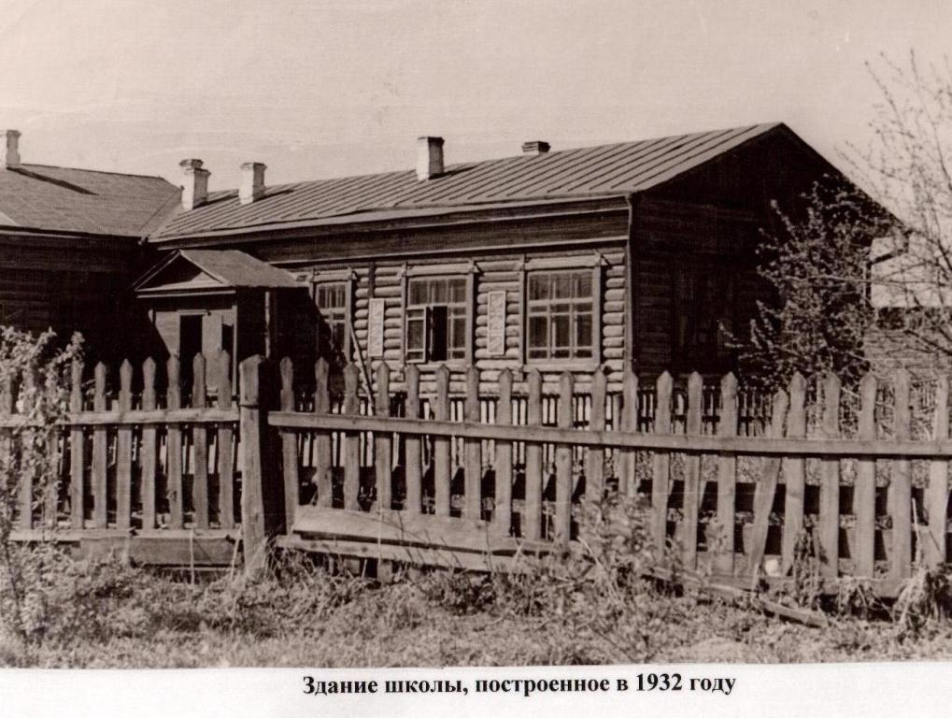

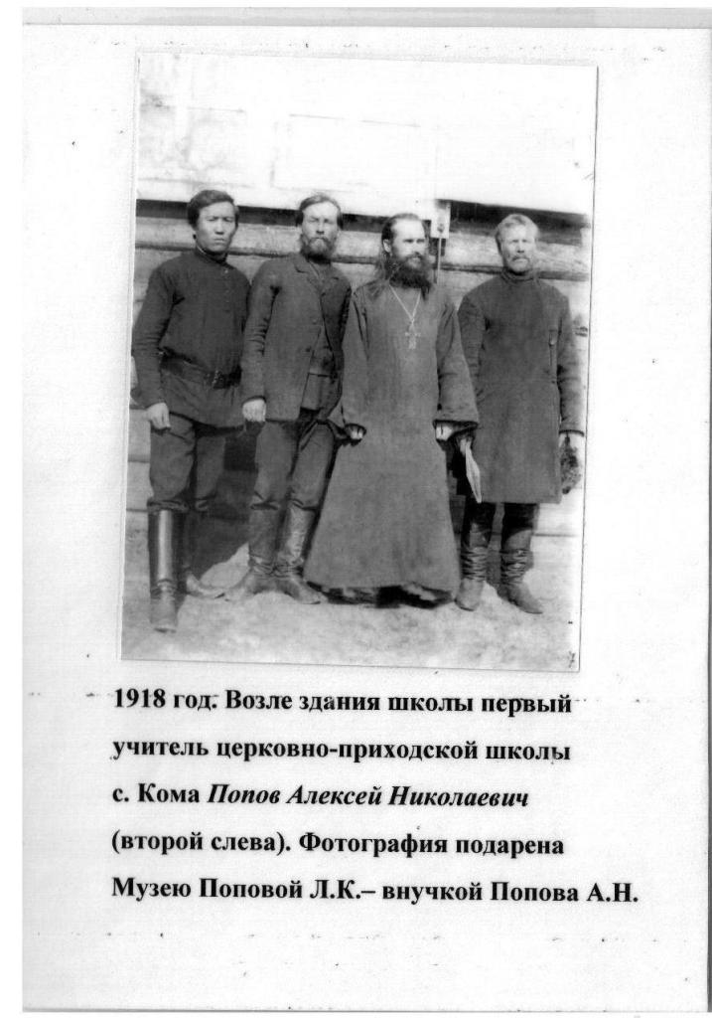

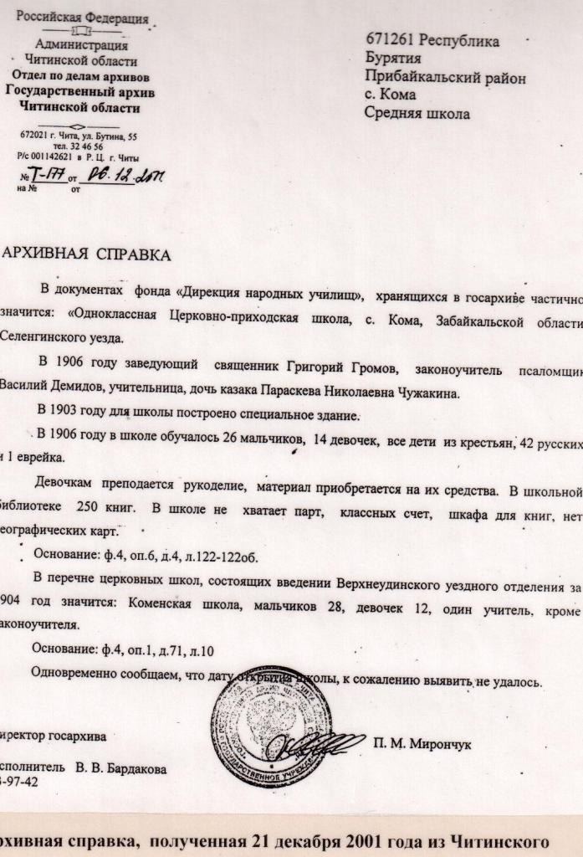

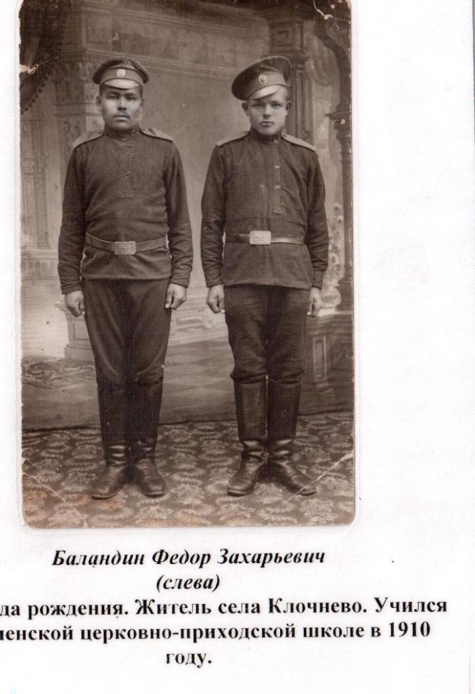

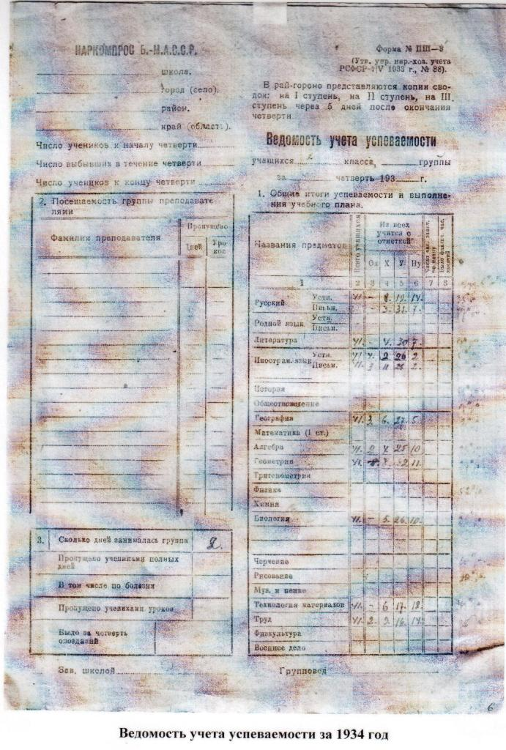

Выписка из приказа от 10.10 1946 № 132
«На основании приказа Министерства Просвещения и решения аймисполкома от 25 октября 1946 г. За № 427
Приказываю открыть отделение вечерней школы сельской молодежи в следующих населенных пунктах и школах: …Коменская НСШ..
1 ноября 1946 г. Без опоздания начать занятия. Проводить занятия по 4 часа 5 вечеров в неделю, всего 20 часов. Занятия проводятся с 1 ноября о 1 мая без пропусков. Охватить учебой всех подростков и молодежь до 25 лет.
Зав. районо Третьякова

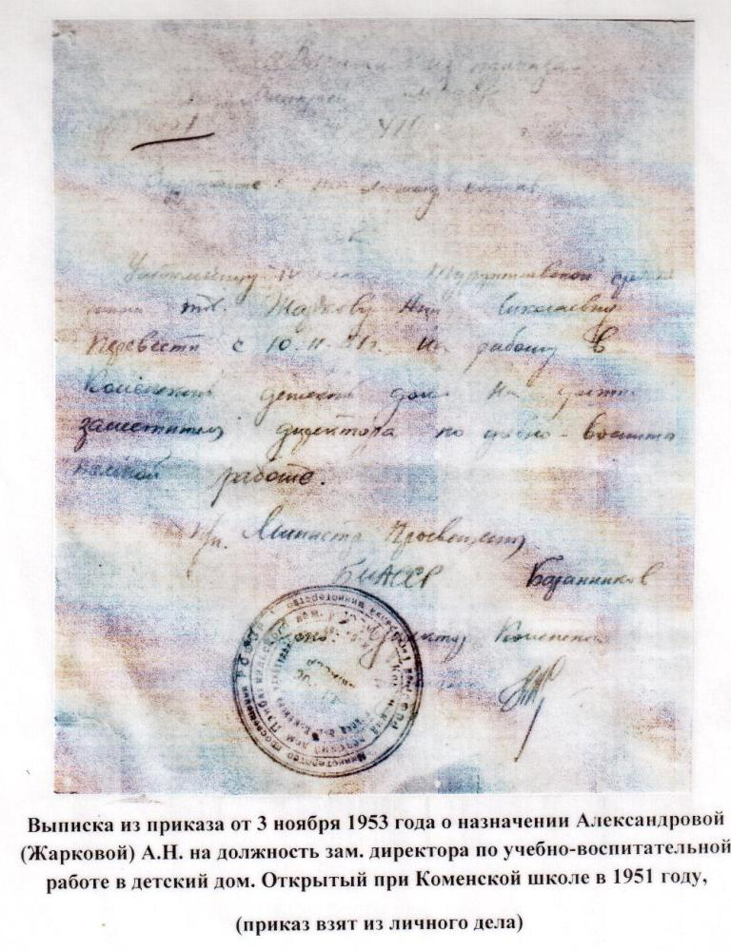
Страница паспорта школы за 1947 уч.год

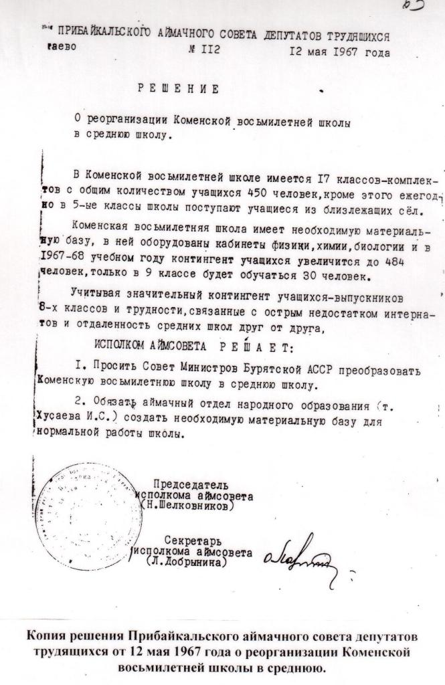
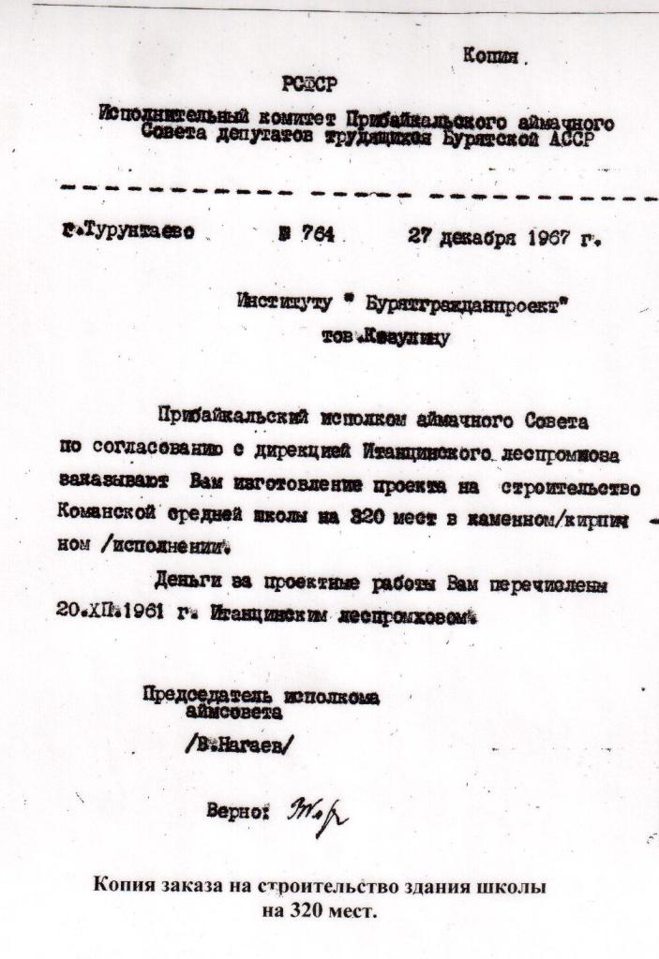
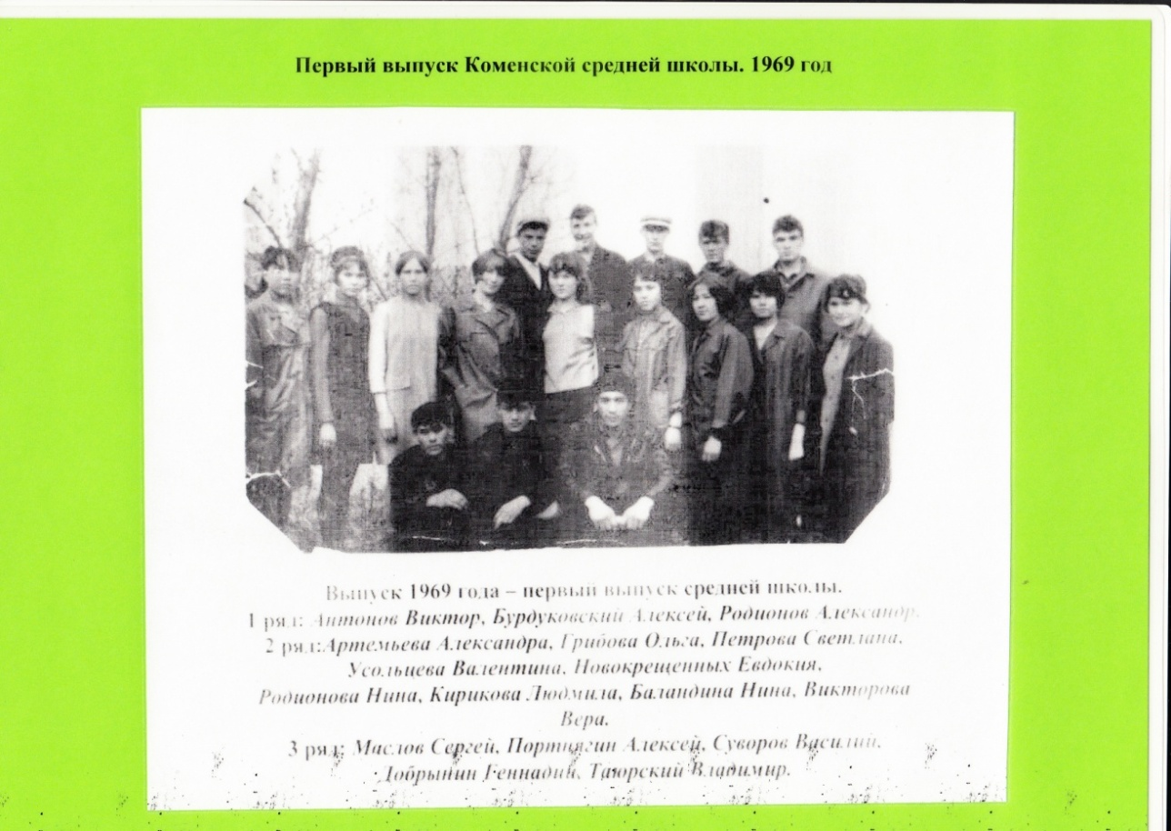

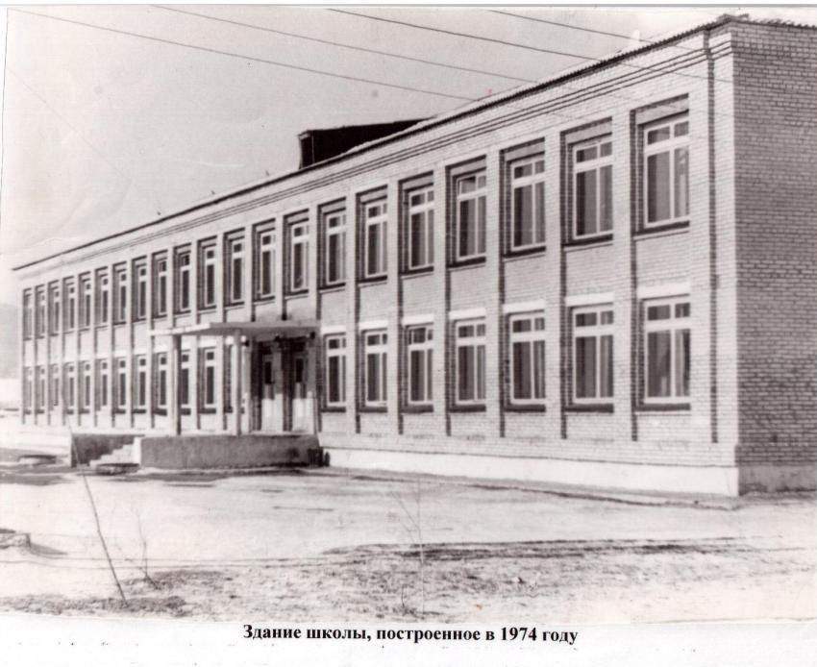

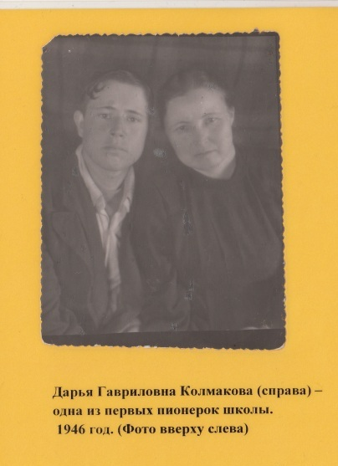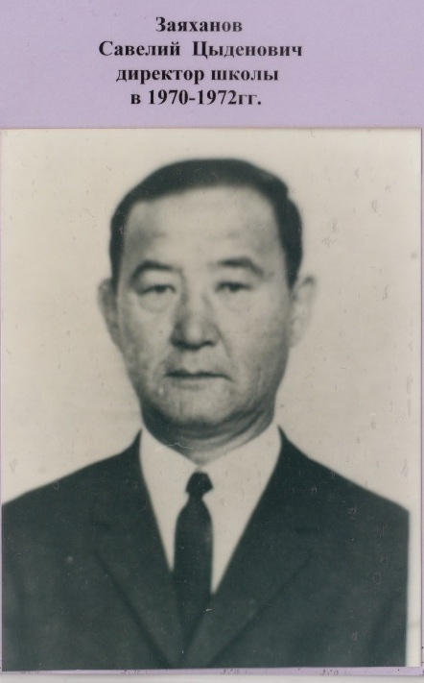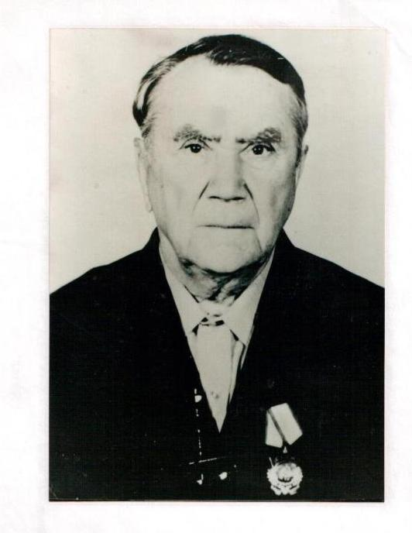

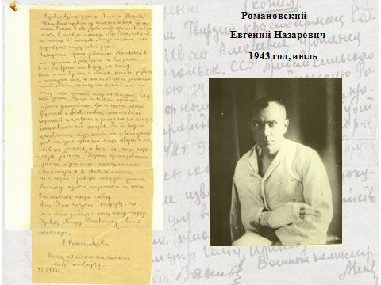

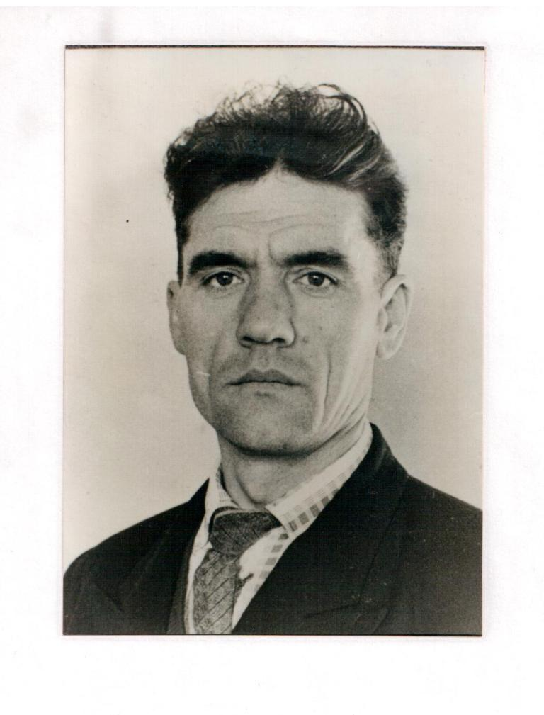
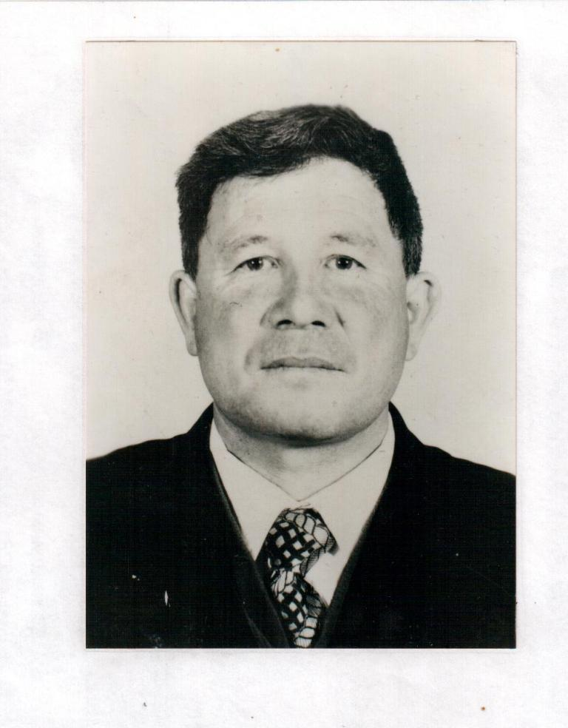

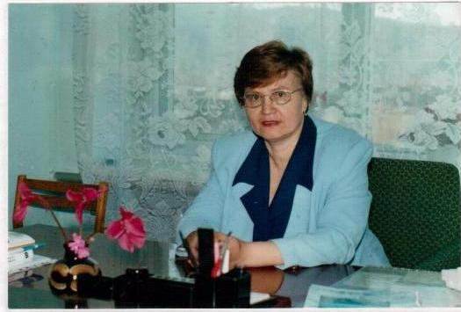
Баторова Галина Алексеевна - Заслуженный учитель Российской Федерации, Отличник народного просвещения, победитель конкурса «Лидер образования». Более 40 лет педагогического стажа.
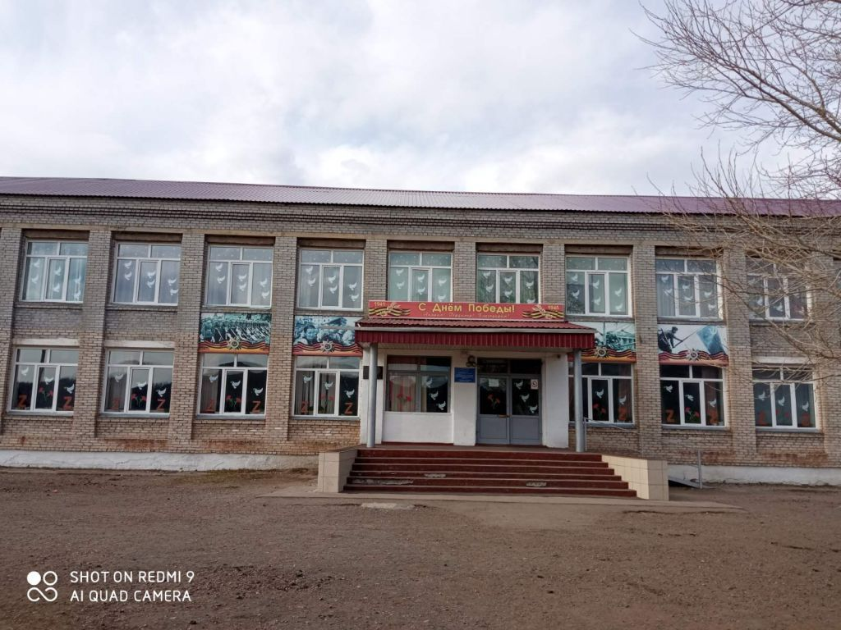

Материалы музея школы. Выписки из приказов, хранящихся в архиве Прибайкальского отдела народного образования. 1992 год.
Грамоты хранятся в музее школы.
Грамоты, подтверждающие победы, хранятся в музее школы.
Приказы исследовались к 90-летию школы
Приказы архива управления образования
И.Чернев "Семейщина" стр. 243-244. Бур.кн.изд,

